Tema 1 – Preliminares e Introducción a Wordpress

1. Preliminares 2
2. ¿A quién se dirige este libro? 2
3. Requisitos previos 3
4. Objetivos del libro 3
5. Introducción a Wordpress 3
6. ¿Qué es WordPress? 4
6.1. La licencia GNU GPL 4
6.2. Las ventajas de WordPress 5
6.3. Los inconvenientes de WordPress 5
7. El codex WordPress: guía de referencia 5
8. Instalar WordPress 7
8.1. Crear la base de datos 8
8.2. Transferir los archivos de WordPress 8
8.3. Configurar el sitio web 10
8.4. Los diferentes identificadores 14
9. La administración y los menús 15
9.1. Escritorio 17
9.2. Entradas 21
9.3. Multimedia 28
9.4. Páginas 30
9.5. Comentarios 32
9.6. Apariencia 32
9. 7. Plugins 40
9.8. Usuarios 43
9.9. Herramientas 44
9.10. Ajustes 46
10. Conclusión 51

1. Preliminares
Internet es una red informática mundial que evoluciona muy rápido. Los conocimientos cada vez son más técnicos y las herramientas son más difíciles de dominar.
La creación de sitios en Internet cada vez resulta más complicada. Es habitual ver personas con competencias muy diferentes, que colaboran en un mismo proyecto: diseñador web, desarrollador, integrador, posicionador SEO, etc. En los últimos años han aparecido nuevas profesiones.
También es necesario satisfacer al cliente y respetar los compromisos respecto a fechas, permitiéndole actualizar su contenido y administrar los usuarios del sitio web, así como satisfacer a los colaboradores del sitio web y ofrecerles un espacio de trabajo simple y agradable, todo ello sin dejar de lado al internauta.
Por lo tanto, cada vez es más complicado crear un proyecto web de calidad. Es necesario comprometerse, pero no a cualquier precio.
A lo largo de este libro, verá cómo WordPress puede responder de manera eficaz a sus necesidades y a las de sus clientes.

2. ¿A quién se dirige este libro?
Este libro se dirige principalmente a los informáticos, especialmente a los desarrolladores PHP y autodidactas o apasionados que conozcan PHP, jQuery o las funciones de WordPress, y deseen mejorar sus conocimientos.
Gracias a este libro, cualquier desarrollador PHP podrá dominar WordPress fácil y rápidamente.
Una gran parte del libro está destinada al desarrollo de funcionalidades avanzadas, como la creación de temas personalizables con la administración y creación de extensiones o plugins y widgets.
Es necesario un nivel avanzado en PHP para crear extensiones, pero un nivel básico en PHP le permitirá mejorar su sitio web y entender las principales funciones de WordPress.
Para llegar más lejos, se dedica un capítulo a la creación de extensiones con Ajax, con el objetivo de entender mejor cómo WordPress las utiliza y no limitarse en sus creaciones si es desarrollador.

3. Requisitos previos
Este libro presenta muchos aspectos técnicos. Es necesario que domine los siguientes lenguajes de programación: HTML/CSS, jQuery/JavaScript, pero sobre todo PHP/MySQL. Para llegar más lejos, Ajax/JSON.
También debe conocer ciertos paquetes informáticos: un paquete informático FTP (ejemplo: FileZilla, Cyberduck), un editor de texto (ejemplo: Notepad++, PSPad, Coda...), Firefox y su módulo Firebug, un servidor virtual (ejemplo: WAMP, MAMP, EasyPHP...). Si este no es su caso, podrá encontrar mucha documentación en Internet sobre estos paquetes informáticos esenciales para el desarrollo de un sitio web. Preste atención cuando descargue los paquetes informáticos y hágalo desde los sitios web oficiales, para evitar instalar malwares en su ordenador. Asegúrese también de actualizar correctamente sus paquetes informáticos antes de continuar con los ejercicios de este libro y activar las configuraciones Apache y PHP necesarias.
Si tiene la mayoría de las competencias necesarias, debe estar acostumbrado a hacer búsquedas en la Web y explorar foros, instalar y desinstalar paquetes informáticos, entender el inglés y leerlo y es posible que necesite utilizar un CMS (SPIP, Joomla!, Drupal, PrestaShop...).
A través de este libro, encontrará las claves para dominar WordPress, así como una metodología de trabajo.

4. Objetivos del libro
Los objetivos son:
- Ayudar a cualquier desarrollador a dominar PHP/MySQL y permitirle tener un control rápido y eficaz del CMS WordPress.
- Permitir a personas con un nivel medio en PHP mejorar sus conocimientos y poder crear funciones avanzadas y extensiones sencillas.
- Permitir a las personas que tengan conocimientos básicos en PHP seguir los ejercicios sencillos y entender mejor el funcionamiento de WordPress, modificar los hooks, agregar funciones sencillas, entender y modificar los bucles, etc.
El objetico final de este libro es permitirle ser autónomo en el aprendizaje de WordPress y completar sus conocimientos sobre el entorno web, ya que la profesión de desarrollador consiste, antes que cualquier otra cosa, en saber dónde buscar la información que le va a permitir desarrollar una funcionalidad concreta.

5. Introducción a Wordpress
A continuacion describiremos el principio de WordPress, su historia, instalación y administración. Adicionalmente, hay enlaces que van a permitir profundizar en este tema. También encontrará mucha documentación en Internet, así como numerosos libros de calidad que tratan de este tema.

6. ¿Qué es WordPress?
WordPress es un sistema de gestión de contenido (CMS, Content Management System) bajo licencia GNU GPL, escrito en PHP/MySQL y distribuido por Automattic. WordPress se conoce como motor de blogs, pero sus funcionalidades le permiten administrar grandes sitios web en Internet.
Tiene más de 74,6 millones de usuarios en el mundo. Genera más de 10 millones de páginas que se ven cada día y permite crear 300 nuevos sitios web diariamente. En noviembre de 2015, WordPress se utilizaba en el 25 % de los sitios web del mundo, frente al 13 % en 2011. WordPress está traducido a 40 idiomas.
WordPress también permite hacer multisitios web, es capaz de administrar centenares, incluso millares de blogs en una única instalación con WordPress MU (multisitio).
WordPress también puede ser una red social gracias al plugin BuddyPress.
- En 2007, WordPress gana el Open Source CMS Award (concurso del mejor CMS).
- En 2009, WordPress gana el premio del mejor CMS open source.
- En 2010, WordPress gana en la categoría Hall of Fame CMS de los Open Source Awards.
- En 2011, WordPress gana el Open Source Web App of the Year Award del concurso The Critters.

6.1. La licencia GNU GPL
WordPress depende de una licencia GNU GPL llamada GNU (GNU’s Not UNIX, traducido por «GNU no es UNIX»), o GPL (General Public License, en español «licencia pública general»), que sirve para fijar un marco jurídico para los paquetes informáticos libres.
La licencia consiste en garantizar al usuario los derechos sobre un programa informático:
- La libertad de ejecutar el paquete informático, para cualquier uso.
- La libertad de estudiar el funcionamiento y adaptarlo a sus necesidades, lo que implica el acceso al código fuente.
- La libertad de redistribuir copias.
- La obligación contribuir a la comunidad con versiones modificadas, salvo si la versión modificada se destina a un uso personal.
Por tanto, la licencia no garantiza la gratuidad, y puede que deba pagar por el acceso al archivo. Sin embargo, la licencia le garantiza algunos derechos de usuario una vez que los archivos están en su posesión.

6.2. Las ventajas de WordPress
WordPress es un CMS, por lo que se beneficia de una estructura modular. Es decir, WordPress se considera como una cáscara vacía, a la que se añaden temas que cambian el aspecto del sitio web, así como plugins que le agregan funcionalidades (ejemplo: miga de pan, red social, fórums, diapositivas, etc.).
WordPress es una herramienta fácil de dominar e intuitiva, gracias a una administración sencilla con muchas funcionalidades, totalmente hecha en Ajax (ejemplo: drag and drop para modificar el orden de los widgets, menús o plugins, etc.). Con algunos conocimientos básicos en informática y en tecnologías web, puede lograr fácilmente crear su propio sitio web y publicar su propio contenido.
A continuación se muestran los principales elementos que hacen de WordPress la mejor elección para lanzarse a la publicación en Internet: respeto a los estándares web, cambio rápido del aspecto del sitio web, gestión de las páginas, comentarios, protección contra spam, gestión de usuarios, protección de contenido por contraseña, facilidad de instalación y actualización, posibilidad de importar contenido de otras plataformas, gestión del workflow (diferentes niveles de usuarios), librería multimedia, etc.
Es bueno aprovecharse de una comunidad fuerte. Esta comunidad garantiza la ayuda por parte de sus actores, la seguridad gracias a los numerosos desarrolladores que reportan errores y crean gratuitamente plugins y temas. Además permiten encontrar un desarrollador capaz de continuar con el desarrollo de un sitio web de manera sencilla.

6.3. Los inconvenientes de WordPress
WordPress puede ralentizar la visualización de un sitio web si se instalan muchos plugins o si un tema está mal codificado.
El problema principal común a todos los CMS: los plugins y los temas se crean por diferentes desarrolladores y sus códigos pueden provocar errores o conflictos con otros plugins. Algunas veces, ciertos plugins no se actualizan o se hacen de pago.
A pesar de todo, la adición de plugins o temas creados por otros desarrolladores puede hacer ahorrar un tiempo importante.

7. El codex WordPress: guía de referencia
El codex WordPress es la guía de referencia oficial de WordPress. Está en la siguiente dirección: http://codex.wordpress.org, o para la versión española: https://codex.wordpress.org/es:Main_Page. También puede ser útil consultar la siguiente dirección: https://developer.wordpress.org/reference, porque WordPress está reorganizando su codex.
Sin embargo, todas las páginas del codex no están traducidas al español. Tiene que saber inglés. Un truco consiste en escribir la URL de una página en el sitio web del Traductor de Google (https://translate.google.es): se muestra la traducción completa.
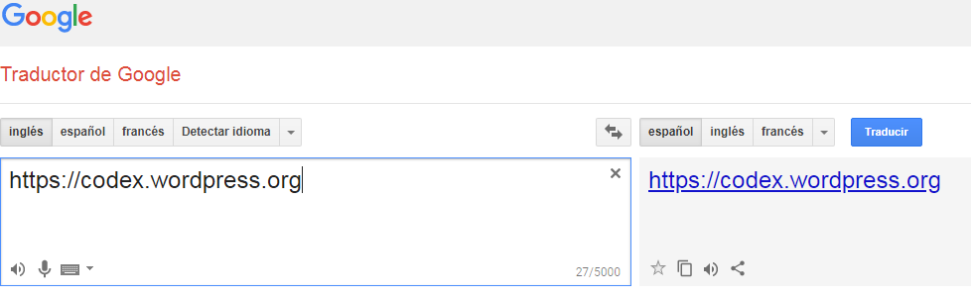
Página del Traductor de Google. Para traducir una página del inglés al español, escriba su URL en el campo de la izquierda y pulse en Traducir.
El codex agrupa todas las buenas prácticas que sirven para la modificación de WordPress, su instalación, configuración, etc. Es la documentación oficial para los desarrolladores.
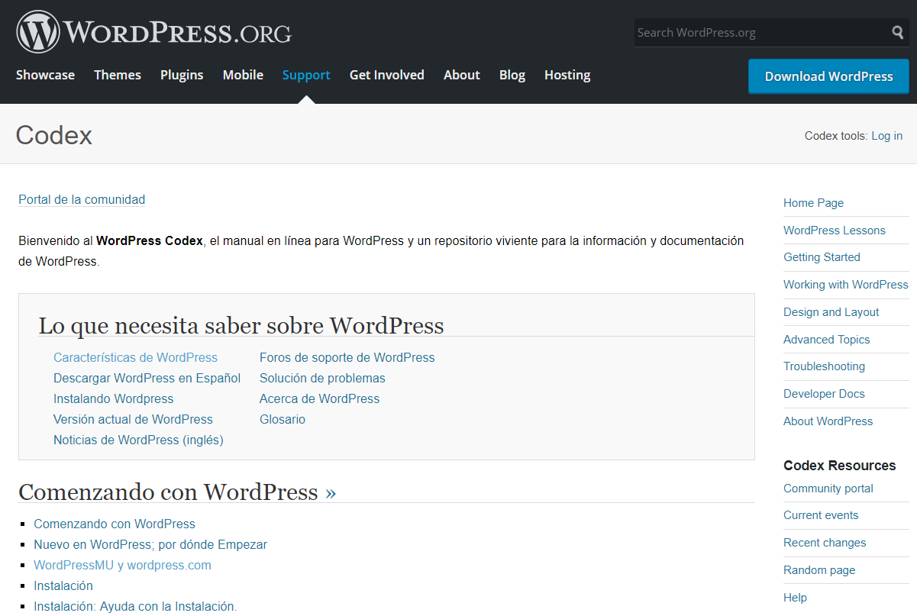
Página del codex de WordPress en español.
A lo largo de estos capítulos encontrará los enlaces que hacen referencia al codex, y en la administración encontrará el botón de ayuda en la parte superior derecha, que lista los enlaces útiles (referencias al codex, documentación, enlace al foro, etc.).
Durante la creación de temas, plugins, funciones o para cualquier modificación en PHP, es indispensable hacer referencia al codex. Es como un diccionario y, como tal, no se aprende de memoria.
El codex lista todos los funcionamientos de WordPress y su utilización. Todas las funciones, API, objetos, etc., están detallados aquí. También encontrará enlaces útiles, ejemplos, etc.
WordPress es un CMS totalmente en PHP. Por tanto, será necesario que consulte la guía PHP (http://php.net/manual/es/langref.php), que lista todas las funciones de PHP.

8. Instalar WordPress
Para instalar WordPress, necesita un host y un nombre de dominio o instalar un servidor virtual (MAMP, WAMP, EasyPHP, etc.), instalar un paquete informático FTP (FileZilla, Cyberduck, etc.) en caso de un sitio web en línea y descargar de manera gratuita los archivos de WordPress.
Descargue los archivos de WordPress en el sitio web oficial inglés para la versión inglesa: http://wordpress.org o en el sitio web oficial español, si desea instalar WordPress en español: https://es.wordpress.com/.

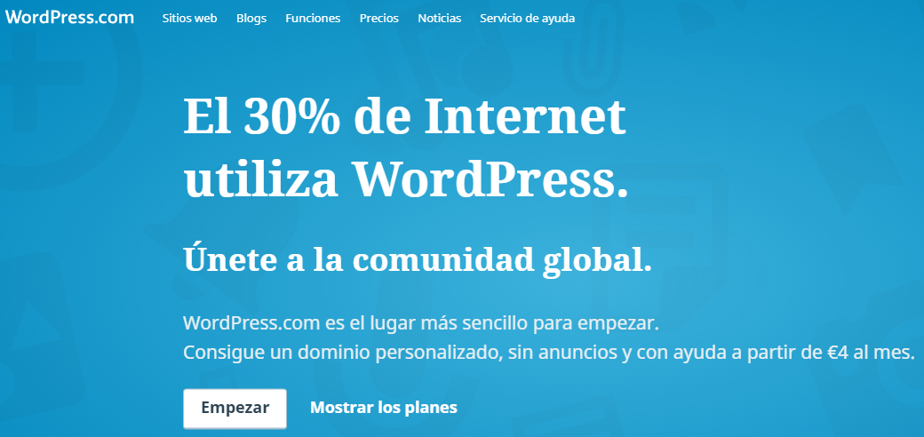
Página del sitio web oficial español de WordPress.

8.1. Crear la base de datos
Vaya a su panel de alojamiento (administración del host) en el sitio web de su host o en su servidor virtual. Entre en la interfaz phpMyAdmin o en su página de gestión de base de datos MySQL. Después, cree una base de datos.
Asigne a su base de datos el nombre que desee. El nombre no debe tener espacios, mayúsculas, caracteres especiales o caracteres acentuados. Esta regla también se aplica a los nombres de directorios y archivos, lo que evita posibles problemas.
Si administra varios sitios web en el mismo host, llame a la base de datos de tal manera que sepa a qué sitio web corresponde cada base.
Para este ejemplo, llame a su base de datos wordpress. Seleccione el método de codificación de los caracteres. Para ello seleccione utf8_general_ci.
Después valide (aquí con el botón Crear). Su base de datos se crea.
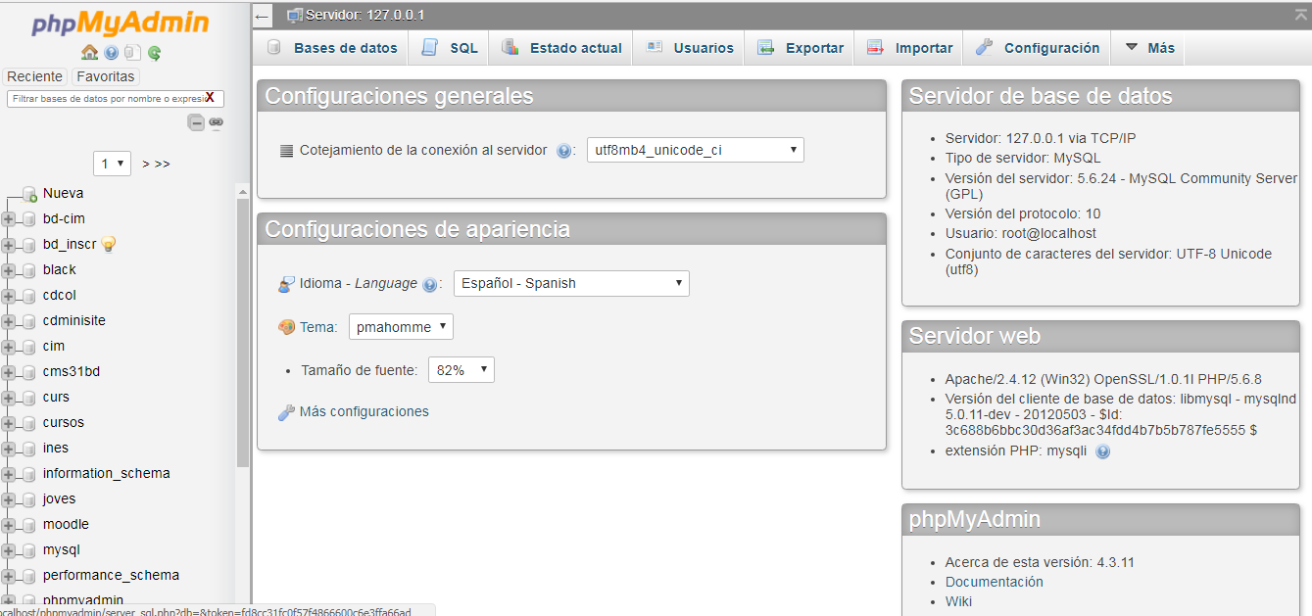
Interface phpMyAdmin del servidor virtual WAMP en PC.

8.2. Transferir los archivos de WordPress
Ha descargado WordPress y se presenta como un archivo .zip. Ahora, descomprima el archivo. En su ordenador, obtiene un directorio WordPress que contiene directorios y archivos.
Ahora se va a conectar a su servidor gracias a un paquete informático FTP. El servidor es un ordenador remoto en el que se alojan los archivos de un sitio web. Un host le asigna espacio en uno de sus servidores, en caso de una oferta compartida, o todo el espacio del servidor, en caso de una oferta dedicada.
8.2.a. En el caso de un host clásico
Tenga su acceso FTP: nombre del host, nombre de usuario y contraseña. Su host le comunicará esta información o la encontrará en la interfaz de administración de su host.
Abra su paquete informático FTP.
A continuación se muestra el procedimiento con el paquete informático FTP Filezilla. En el menú Archivo, pulse en Gestor de sitios. Se abre un cuadro de diálogo, pulse el botón Nuevo sitio y asigne un nombre a su sitio web para encontrarlo fácilmente. Escriba la información en la ventana de derecha, rellene el nombre del servidor, seleccione un tipo de autenticación normal, después el identificador y la contraseña. Pulse el botón Conectar.
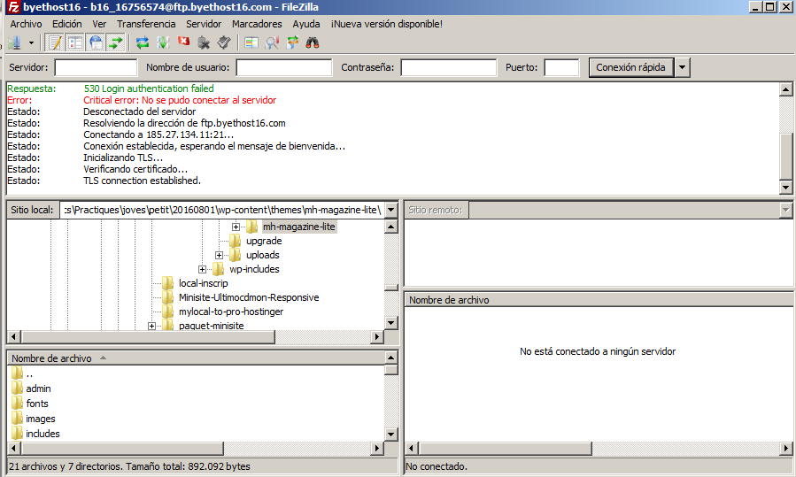
Interfaz del paquete informático FTP FileZilla. El cuadro de diálogo Gestor de sitios permite indicar los identificadores FTP y conectarse al servidor.
Transfiera los archivos contenidos en el directorio Wordpress, en la raíz de su servidor o en el directorio www, htdocs, etc., según los hosts. Consulte la documentación para más detalle; cada host funciona de una manera diferente.
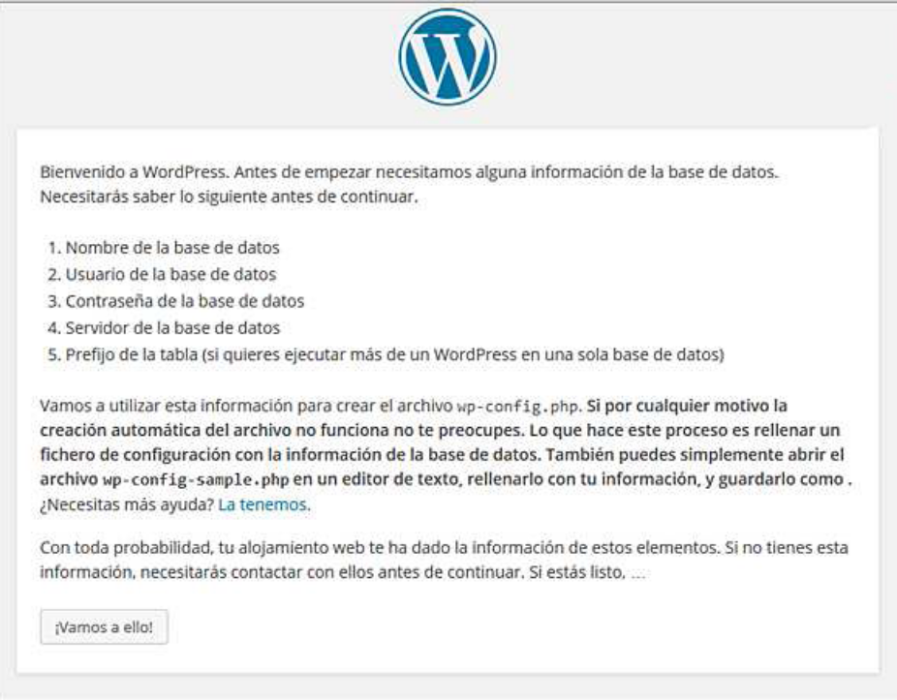
Si tiene una oferta de alojamiento que permita instalar varios sitios web, renombre el directorio de wordpress asignándole el nombre que prefiera y transfiera el directorio directamente al servidor. Apunte la URL de su sitio web al directorio correcto. Esto se configura en la administración de su host, en la sección de los nombres de dominio.
8.2.b. En caso de un servidor virtual
Renombre el directorio de wordpress asignándole el nombre que prefiera y muévalo directamente al directorio correspondiente en la raíz del servidor, en el directorio www o htdocs, etc., según los paquetes informáticos (WAMP, EasyPHP, MAMP, etc.).

8.3. Configurar el sitio web
Indique la URL de su sitio web: http://www.mi_url.plugin, o la dirección http://localhost/nombre_de_directorio (para los servidores virtuales, esto cambia algunas veces, consulte la documentación) en su navegador.
En la pantalla de su navegador aparece la siguiente página:

Página que se muestra durante la instalación de WordPress, en la URL de su sitio web.

Si no se muestra nada, significa que ha habido un problema durante las etapas anteriores.
Asegúrese de que:
- Ha descargado correctamente los archivos correctos.
- Están en el directorio.
- La URL correcta apunta al directorio correcto.
- Ha vaciado la caché de su navegador.
Si sigue sin ver esta página, contacte con su host o busque en Internet «instalación de WordPress en OVH» (siendo OVH el nombre del host como ejemplo, cámbielo según su caso: 1and1, WAMP, MAMP, etc.).
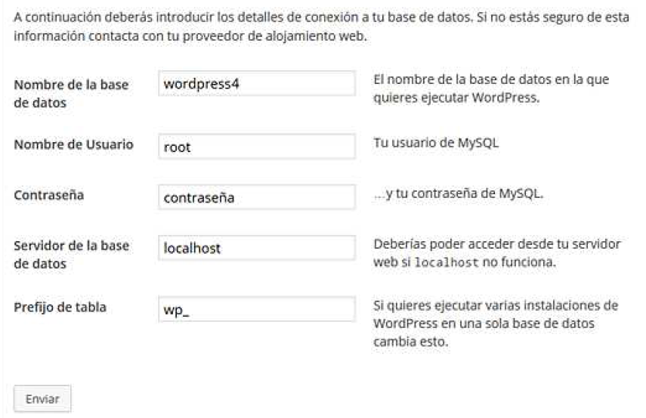
Pulse el botón ¡Vamos a ello! Debe ver la siguiente página en pantalla:

Página de configuración que permite enlazar la base de datos y los archivos del sitio web. Esta información permite crear el archivo wp-config.php.

Para una instalación en línea
Tenga a mano el nombre de su base de datos (que ha creado anteriormente), la dirección de la base de datos (una URL o localhost para un servidor dedicado), su nombre de usuario y su contraseña.
Su host le comunica esta información, o puede encontrarla en el panel de alojamiento, bajo la pestaña MySQL o Gestión de bases de datos.
Para una instalación en un servidor virtual
El identificador es root, el campo Contraseña está vacío en PC y la contraseña es root en Mac. La dirección de la base de datos es localhost y eventualmente localhost:8888 en Mac. El procedimiento es el mismo que para una instalación en línea.
Complete los campos del formulario y rellene el prefijo de las tablas. Por defecto es wp_, pero también puede cambiarlo a su gusto. Es mejor cambiarlo por motivos de seguridad.
Por ejemplo, puede poner las dos primeras o últimas letras de su sitio web. Es preferible dejar un carácter de subrayado (underscore) para moverse más fácilmente, por su base de datos. Evite también los prefijos demasiado largos.
Una vez que se han rellenado los campos, pulse el botón Enviar. Si hay un error, compruebe su información o contacte con su host.

Ahora pulse Ejecutar la instalación.
Debe ver la siguiente página en pantalla:
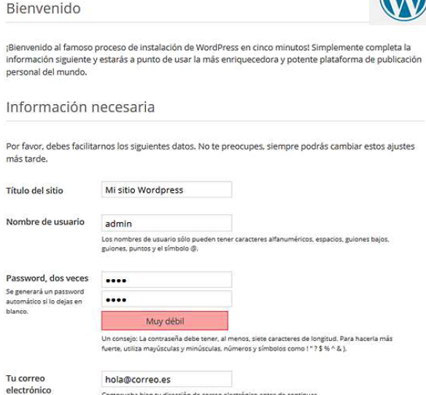
Página de configuración del sitio web que permite crear identificadores, dar un título y hacer referencia al sitio web. Encontrará esta información en la administración. Esta información se guarda en la base de datos.
Escriba el nombre de su sitio web y especifique un identificador, una contraseña y una dirección de correo electrónico. Seleccione si quiere hacer referencia a su sitio web en los motores de búsqueda o no, marcando o desmarcando la casilla Visibilidad en los motores de búsqueda. Si decide no indexar el sitio web en los motores de búsqueda, algunos motores de búsqueda pueden decidir indexarlo a pesar de todo. Los motores de búsqueda también pueden tomar más tiempo en indexar su sitio web.
En cambio, puede utilizar un módulo «Página en construcción», que permite avisar al internauta de que pronto habrá un sitio web en esta dirección web.
Escriba una contraseña con mayúsculas y minúsculas, cifras y caracteres especiales para mejorar la seguridad. WordPress genera automáticamente una contraseña segura para usted, pero puede introducir una de su elección. Un indicador le permite comprobar el grado de seguridad de su contraseña: muy poco segura, poco segura, media o fuerte. Si decide utilizar una contraseña poco segura, WordPress le pedirá que confirme su uso. Esta información le permitirá acceder a la administración de su sitio web, por lo que es importante que sea segura.
Cuando haya rellenado todos los campos, pulse el botón Instalar WordPress.
Felicidades, su sitio web está instalado. Se envía un correo electrónico indicando que la instalación del sitio web se ha realizado correctamente (en un servidor virtual, el envío del correo electrónico no está configurada por defecto, por lo que no debe preocuparse si no lo recibe).

Pulse el botón Conectar para acceder al panel de administración.
Ahora su sitio web está instalado. Puede verlo en la dirección de su sitio web.
Por defecto usa el tema Twenty Seventeen.
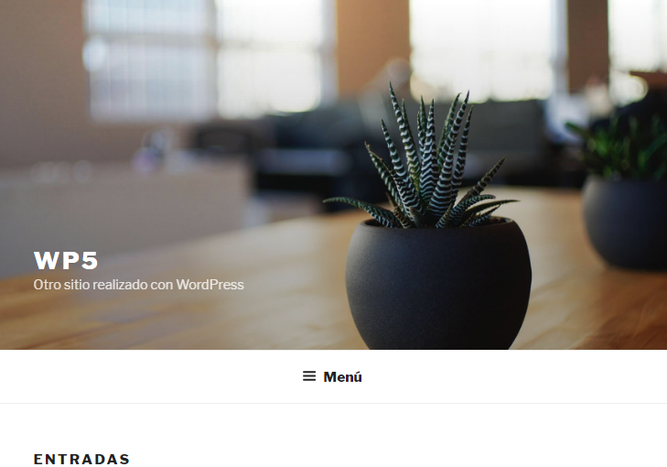
Página del sitio web WordPress, con el tema Twenty Seventeen.

8.4. Los diferentes identificadores
Durante la creación de un sitio web, es necesario tener varios identificadores y contraseñas. Recordémoslo aquí:
- Panel de alojamiento o Página de administración de su host: identificador y contraseña para conectarse a la interfaz de su alojamiento en el sitio web del host. Permite configurar su servidor, crear su acceso FTP, las bases de datos, administrar los nombres de dominio (URL), crear las direcciones de correo electrónico, etc.
- FTP: identificador, contraseña y nombre de host. Permite acceder al servidor y dejar en él los archivos de WordPress del sitio web Internet.
- Base de datos: identificador, contraseña, nombre de la base y URL de la base. La base de datos permite almacenar la configuración del sitio web y todo el contenido, es indispensable para el funcionamiento de WordPress.
- Administración de WordPress: identificador y contraseña que permite conectarse al panel de administración de WordPress y administrar su sitio web.
Se le pedirá esta información si llama a un webmaster o a un desarrollador. Consérvela cuidadosamente.

9. La administración y los menús
Conéctese al panel de administración, añada al final de su URL «/wp-admin» o «/wp-login.php».
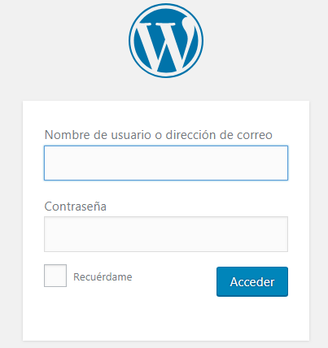
Ejemplo: http://www.mi-nombre-de-dominio.plugin/wp-admin
o: http://localhost/nombre_del_directorio/wp-admin
Escriba su identificador y su contraseña para acceder al panel de administración:
Debe ver la página de inicio de la administración, también lamada Escritorio (Dashboard):
En las siguientes secciones verá el uso de las pestañas que componen el menú de la izquierda, que es el menú principal de la administración de WordPress.
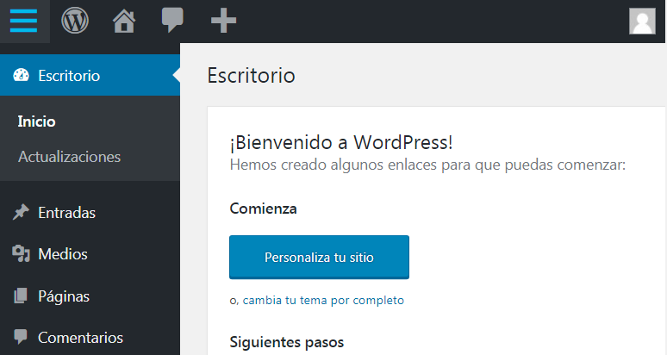

En la parte superior del sitio web, encontrará un menú horizontal que permite acceder más rápidamente a algunas secciones del menú principal.
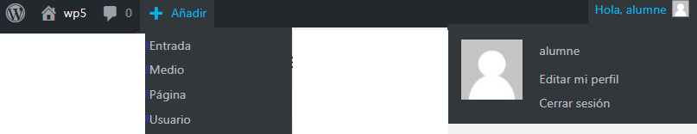
En la parte superior derecha, un menú de opciones, Opciones de pantalla, permite mostrar u ocultar algunas funcionalidades, según la página en la que se encuentra.
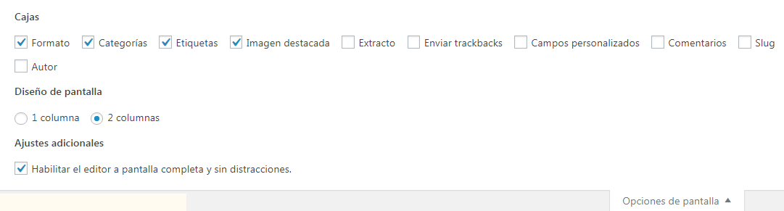
El menú Opciones de pantalla.
El menú Ayuda que está al lado permite guiarle en el uso de la página en la que se encuentra (enlace al codex, foro de entrada, etc.).
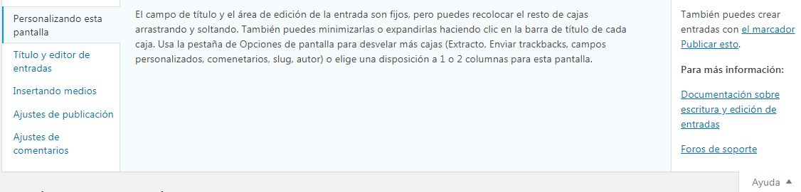
El menú Ayuda.

9.1. Escritorio

a. Inicio
La pestaña Inicio del Escritorio es la página principal de la administración. En cada conexión al panel de administración, llega a esta página.
El Escritorio es una página que permite obtener un vistazo rápido del sitio web. Encontrará diferentes bloques (casillas con información): los últimos artículos, las últimas actividades de los autores, los últimos comentarios, la actualidad de WordPress, etc.
En las Opciones de pantalla, menú situado en la parte superior derecha de la página, puede elegir ver u ocultar algunos bloques.
También puede mover los bloques, con el objetivo de organizarlos mejor. Para mover un bloque, sitúe el ratón en el título y haga un arrastrar-soltar (drag and drop).
Según los plugins instalados, pueden aparecer nuevos bloques, por ejemplo un bloque con las estadísticas.

b. Actualizaciones
La subpestaña Actualizaciones del Escritorio permite actualizar, reinstalar WordPress o comprobar si existe una nueva versión de WordPress y actualizar los plugins, temas y traducciones, con un clic.
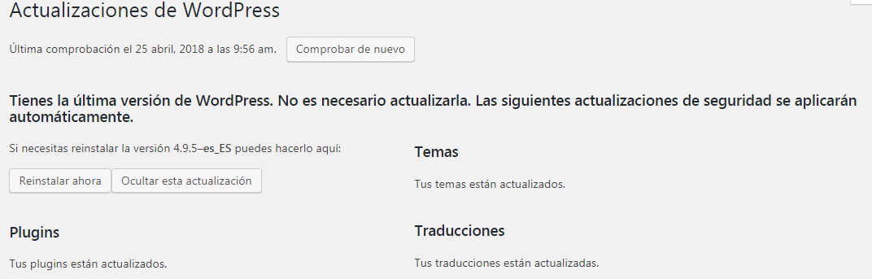
Página de las actualizaciones.
Tenga cuidado antes de hacer actualizaciones. Estas operaciones algunas veces son delicadas y se corre el riesgo de que deje de funcionar su sitio web. Es necesario hacer una copia de seguridad antes de hacer las actualizaciones (vea el capítulo Hacer copias de seguridad de un sitio web).
De hecho, durante las actualizaciones, algunos archivos se eliminan y se sustituyen, o algunas veces se transfieren incorrectamente si su conexión a Internet es demasiado lenta.
Las actualizaciones algunas veces necesitan actualizar la base de datos, de ahí la importancia de la copia de seguridad de su base de datos en caso de problema.
Hacer una copia de seguridad permite volver a instalar rápidamente el sitio web en su estado funcional, es decir, antes de haber realizado las actualizaciones.

Revise el codex para realizar una copia de seguridad: https://codex.wordpress.org/es:Copias_de_seguridad_de_WordPress
Una actualización manual es mejor que una actualización automática. La actualización manual consiste en transferir directamente los archivos por FTP, en lugar de pasar por la administración de WordPress. Para hacer una copia de seguridad de la base de datos, es necesario conectarse a la interfaz de la base de datos, como phpMyAdmin, y descargar el archivo SQL.

Vaya al codex para realizar la actualización: https://codex.wordpress.org/es:Upgrading_WordPress
Otro problema es el riesgo de que algunos plugins no sean compatibles con la nueva versión de WordPress. Espere unos 15 días desde que los desarrolladores actualicen sus plugins, antes de actualizar WordPress. Durante este espacio de tiempo, el sitio web es vulnerable, por tanto haga una copia de seguridad.
Para limitar los riesgos durante las actualizaciones, consulte la información en el plugin, con el objetivo de ver si es compatible con la nueva versión de WordPress.
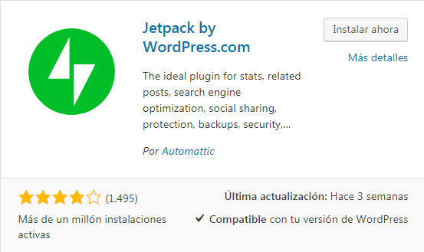
Columna de la derecha en la página del plugin Jetpack: http://wordpress.org/plugins/jetpack.
WordPress ofrece un sistema de notación de compatibilidad en la página de cada plugin (en la columna de la derecha). Lo ideal es probar usted mismo el plugin antes de hacer la actualización en un espacio dedicado, por ejemplo.
En este enlace, encontrará toda la lista de los plugins: http://wordpress.org/plugins.
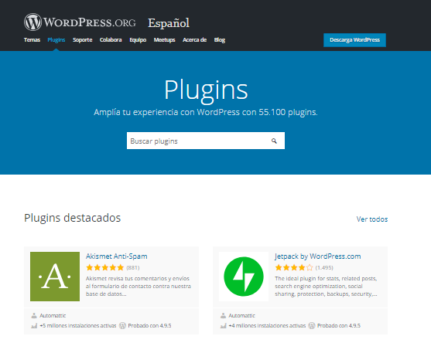
Página del sitio web WordPress.org, que lista todos los plugins.

En este punto explicar la arquitectura de Wordpress en cuanto a entradas, páginas, bibliotecas, etc.

9.2. Entradas
Una entrada permite redactar el contenido de actualidad, es decir, el contenido que podemos fechar.
La entrada sigue el mismo principio que el del blog, donde se destaca el contenido más actual directamente en la página de inicio. Aunque este sistema tiene fama en WordPress, no está obligado a ver las entradas en su página de inicio.
Puede utilizar las entradas con otros fines, como crear un sitio web de tipo diario, utilizarlo para hablar de la actualidad de su empresa, o incluso escribir recetas de cocina, etc.
El contenido de actualidad sigue siendo un buen sistema para ser referenciado por los motores de búsqueda, indexadores de contenidos nuevos y únicos.

a. Todas las entradas
La pestaña Todas las entradas lista todas las entradas del sitio web por orden cronológico. Por defecto, aparece un ejemplo de entrada; puede modificarla o suprimirla.
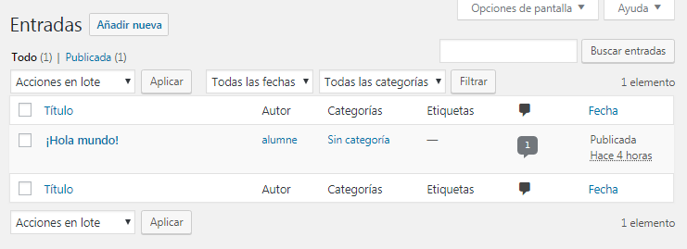
Página Entradas.
Cuando tenga varias entradas, las puede ordenar de diferentes maneras (por categoría, fecha, etc.), o realizar acciones de agrupación para modificar o eliminar entradas. Un campo de búsqueda le permite encontrar directamente una entrada.
Consulte los menús Opciones de pantalla y Ayuda con el objetivo de personalizar la visualización de la página, para que responda a sus necesidades, o acuda a los consejos que ofrece WordPress.

b. Añadir nueva
La pestaña Añadir nueva permite crear una nueva entrada. Puede crear el número de entradas que quiera. Basta con dar un título, escribir el contenido en el editor WYSIWYG (campo de texto central) y pulsar el botón Publicar.
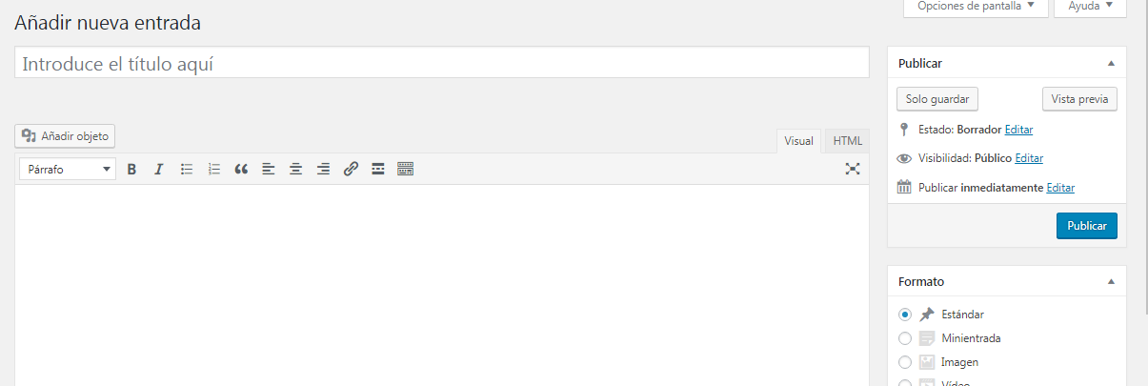
Página de creación de una entrada.
WordPress utiliza un editor WYSIWYG para editar el contenido. Utiliza la plataforma JavaScript TinyMCE, que está integrada directamente en el cuerpo de WordPress.
Para más información, consulte el sitio web oficial de TinyMCE: http://www.tinymce.com.
El editor WYSIWYG permite escribir texto y disponer de diferentes botones para formatear el contenido. Muestre más opciones del menú del editor WYSIWYG, pulsando en la última pestaña de su menú: Abrir / Cerrar caja de herramientas. Pase el ratón por encima de cada botón para conocer la acción que realiza.
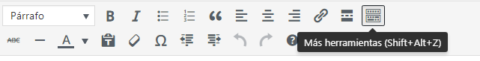
Botón del editor WYSIWYG para abrir la caja de herramientas.
En la parte superior a la derecha del editor WYSIWYG, hay dos pestañas: Visual y HTML. Con la pestaña Visual, utilice el editor como una aplicación de tratamiento de texto clásico de tipo Word, y con la pestaña HTML, edite directamente del código HTML.
En el editor WYSIWYG, agregue la marca <!--more-->, que permite separar el contenido en dos partes y ver únicamente el contenido situado antes del marcador, seguido de un enlace Leer más. Esta es una alternativa al uso del bloque Resumen.
Encima del editor WYSIWYG, se encuentra un botón Añadir objeto que permite añadir fotos, una galería de fotos, documentos, etc. Cuando pulse el botón, se abre un pop-up. Para añadir un recurso multimedia, pulse el botón Selecciona archivos; también puede importar directamente en la ventana mediante la acción de arrastrar-soltar, o puede pulsar la pestaña del menú horizontal Biblioteca multimedia y seleccionar de la biblioteca el recurso multimedia que quiera.
Puede crear una galería gracias al botón Crear galería (Insertar desde URL) o añadir una Imagen destacada.

Pop-up que se abre cuando pulsa el botón Añadir objeto.
Durante la adición de un recurso multimedia, la columna de la derecha le ofrece varias opciones:
- Título: permite dar el título de la foto.
- Leyenda: permite añadir un texto que se muestra debajo de la imagen, según los temas.
- Texto alternativo: permite añadir un texto para los lectores de pantalla que no ven las imágenes (conexión demasiado lenta, discapacitados visuales, etc.). Este texto también se usará por los motores de búsqueda para hacer referencia a la imagen. Corresponde a la etiqueta alt en HTML. Rellenar este campo es beneficioso para referenciar sus imágenes.
- Descripción: permite añadir una descripción a la imagen.

Durante la importación de recursos multimedia, en la columna gris a la derecha, hallará diferentes ajustes y opciones de visualización.
Esta columna también permite realizar ajustes de visualización de la imagen.
- Alineación: permite alinear su recurso multimedia a la izquierda, a la derecha o al centro.
- Enlazado a: permite una acción cuando se pulsa en la imagen: visualización de la imagen en el navegador, visualización de la imagen en una página de WordPress, redirección con un enlace a otra URL o ninguna acción.
- Tamaño: permite elegir el tamaño del recurso multimedia (imagen en miniatura, medio o tamaño original). Estos tamaños se pueden configurar en Ajustes - Multimedia.

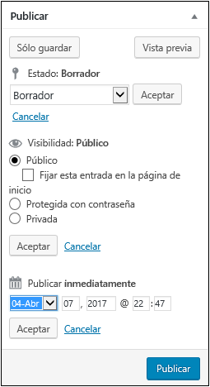
Ajustes de visualización del archivo adjunto.
Para información adicional, consulte la sección Multimedia.

c. Los bloques de la pestaña derecha
En la pestaña derecha de la página Entradas, hay varios bloques:
- El bloque Publicar permite publicar una entrada pulsando el botón azul, actualizarla o moverla a la papelera.
Dispone de varias opciones: por ejemplo, puede redactar un borrador para terminar más tarde la redacción de la entrada, o esperar a la corrección para validarla por un experto editorial.
Puede controlar su visibilidad y hacerla pública, protegerla por una contraseña o hacerla privada. Puede controlar su fecha de publicación, lo que es muy práctico si se marcha de vacaciones y ha preparado entradas con antelación. Esto evita la inactividad de su sitio web durante un periodo determinado y permite tener a sus lectores expectantes.

Bloque Publicar.
- El bloque Formato permite elegir una plantilla de página predefinida de una lista, según el tipo de contenido. Cada formato corresponde a un archivo PHP modificable. Veremos cómo utilizarlos en el capítulo Personalizar el sitio con el archivo functions.php - Personalizar un tema con add_theme_support().
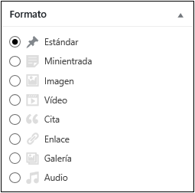
Bloque Formato.
- El bloque Categorías permite asociar la entrada a una o varias categorías. Cree directamente una o varias categorías en este bloque, o en el submenú Categorías.
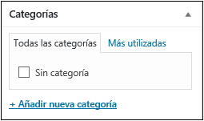
Bloque Categorías.
- El bloque Etiquetas permite asociar una o varias etiquetas a la entrada (palabras-clave). Cree directamente una o varias etiquetas en este bloque o en el submenú Etiquetas.
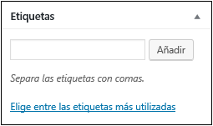
Bloque Etiquetas.
- El bloque Imagen en la Portada permite asociar la entrada con una imagen. Permite ver una imagen en miniatura en la portada normalmente asociada al extracto de la entrada, en caso de una página que lista varias entradas.

Bloque Imagen en la Portada.

d. Los bloques ocultos
El menú Opciones de pantalla, en la parte superior derecha, permite que aparezcan otros bloques marcando las casillas.
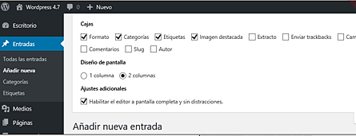
Opciones de pantalla de la página Añadir nueva entrada.
A continuación se muestra el detalle de estos nuevos bloques:
- El bloque Extracto permite escribir un resumen de la entrada. Normalmente se acompaña de un enlace Leer más. No se muestra obligatoriamente en todos los temas.
- El bloque Enviar trackbacks permite notificar a otros sitios web que ha creado un enlace dirigido hacia ellos y de esta manera relacionar las entradas de diferentes sitios web que hablan del mismo asunto.
- El bloque Campos personalizados permite añadir datos adicionales a sus entradas. Se utiliza por algunos plugins para añadir imágenes, diapositivas…
- El bloque Comentarios permite autorizar o no los comentarios, así como los pings y trackbacks en los comentarios.
- El bloque Slug permite ser más preciso en los términos utilizados para rescribir la URL (URL rewriting) y, de esta manera, modificar la URL de la página. Por defecto, WordPress utiliza variables para definir las URL, pero también puede utilizar el título si los enlaces permanentes (vea la sección Enlaces permanentes en este capítulo) tienen una estructura de tipo «nombre de la entrada». Gracias a este bloque, puede personalizar la URL y asignarle las palabras clave más adecuadas, para los motores de búsqueda y los procesos de referencia.
- El bloque Autor permite elegir al autor de la entrada y, por tanto, cambiar de autor cuando resulte conveniente. En primer lugar, es necesario crear un usuario en el menú Usuarios.
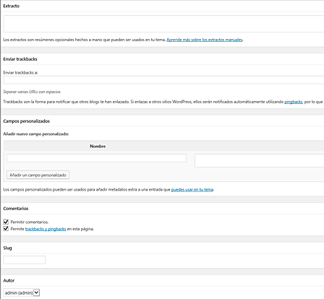
Bloques ocultos disponibles para la edición de una entrada.

e. Categorías
Las categorías permiten clasificar las entradas por regla y subregla. Por ejemplo, un sitio web de cocina podría tener la regla Entradas, con subreglas Entradas candentes, Entradas frías, etc.
Las categorías sirven para clasificar las entradas que pertenecen a los asuntos principales del sitio web. En general, los webmasters utilizan las categorías en el menú principal de su sitio web, durante la creación de un menú personalizado. Si no se adjunta ninguna entrada a una categoría, esta no pertenece al sitio web.
Para añadir una categoría, asóciele un nombre, un identificador, un padre si es necesario y una descripción. El único campo obligatorio es el nombre. Si no asigna identificador, se utilizará el nombre de la categoría. El identificador también sirve de nombre en las URL, según la configuración de los enlaces permanentes. Refleje correctamente el nombre por medio de la referencia. Seleccione preferentemente una o varias palabras clave para mejorar la referencia. Preste atención a las repeticiones: si hay una repetición, se pone una cifra al final de su URL.
Por defecto existe una categoría Sin categoría. Elimínela para crear sus propias categorías. Las categorías también se llaman taxonomías (sistema de clasificación), con la misma función que las etiquetas.

Página de las categorías.

f. Etiquetas
Las etiquetas permiten clasificar las entradas, que pertenecen o no a la misma categoría, en función de los términos que usan de manera recurrente. Para un sitio web de cocina, las etiquetas pueden ser los ingredientes (zanahorias, tomates, etc.).
Las etiquetas no pueden tener padre.
Para añadir una etiqueta, asígnele un nombre, un identificador y una descripción. El único campo obligatorio es el nombre. Si no indica un identificador, se utiliza el nombre de la etiqueta. El identificador sirve de nombre en las URL, según la configuración de los enlaces permanentes.
Seleccione su identificador y preste atención a las repeticiones, exactamente como sucede con las categorías.
Las etiquetas también se llaman taxonomías (sistema de clasificación), con la misma función que las categorías. «Taxonomía» es el término genérico para designar un sistema de clasificación.

Página de las etiquetas.

9.3. Multimedia
Los recursos multimedia son documentos de tipo imagen, sonido, vídeo, PDF, etc., importados en WordPress.

a. Biblioteca
Los recursos multimedia se clasifican en la biblioteca. Por consiguiente, los puede ordenar, modificar, eliminar, unir, buscar, etc., y realizar acciones de agrupación, como con las entradas.
Un menú situado en la parte superior de la lista de imágenes permite cambiar la visualización en forma de lista o imagen destacadas y filtrar las imágenes.
En la lista desplegable, el enlace No adjuntos lista todas las fotos no adjuntas a una entrada o a una página. Esto puede ser práctico para hacer limpieza si ha acumulado muchos recursos multimedia en su sitio web.
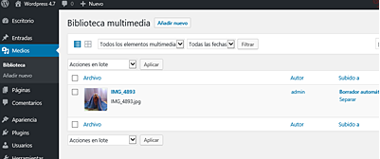
Página Biblioteca multimedia, que lista el conjunto de recursos multimedia de la biblioteca.

b. Modificar una imagen
Una vez que se ha descargado la imagen o las imágenes, debajo de la imagen puede modificar la foto y acceder a las opciones:
- Leyenda permite añadir un texto que se muestra debajo de la imagen según los temas.
- Texto alternativo permite añadir un texto para los lectores de pantalla que no ven las imágenes (conexión demasiado lenta, personas con discapacidad visual, etc.). Este texto también se utilizará en los motores de búsqueda para hacer referencia a la imagen. Esto se corresponde con la etiqueta alt en HTML. Rellenar este campo es bueno para, por ejemplo, hacer referencia a sus imágenes en Google Images.
- Descripción permite añadir una descripción completa formateada con ayuda de un editor WYSIWYG.

Campos de opciones para las fotos.
- El botón Editar imagen permite modificar el título de la imagen, girarla, invertirla, enmarcarla o redimensionarla.
En el bloque de la derecha encontrará el botón Guardar para actualizar las modificaciones realizadas. También tiene la dirección web del archivo. Esta dirección es útil si visualiza la imagen en el código HTML o para conocer su ubicación en su servidor.

Página de modificación de un recurso multimedia.
Para insertar recursos multimedia en sus entradas, consulte la sección Entradas.

c. Medios
La pestaña Medios permite añadir nuevos recursos multimedia. Puede arrastrar-soltar varias imágenes al mismo tiempo o utilizar el botón Selecciona archivos, para recorrer la arborescencia de su ordenador.

Página de adición de recursos multimedia.
Para los archivos de tipo imagen de WordPress, cree tres formatos diferentes, además de la imagen original: una miniatura, una de tamaño medio y una de gran tamaño. Durante la adición de la imagen, tenga cuidado con el tamaño de esta. Si su tema utiliza la imagen original, corre el riesgo de ralentizar el sitio web. Configure los tamaños en el menú Ajustes - Medios.

Ajustes de los tamaños de las imágenes en el menú Ajustes - Medios.

9.4. Páginas
Una página permite escribir contenido estático, que cambia poco, al contrario que las entradas, y no está fechado. Por ejemplo, la página de Inicio, Contactos, ¿Quién es quién?, Avisos legales, etc.
Puede crear un sitio web sin contenido de actualidad, solo con páginas.
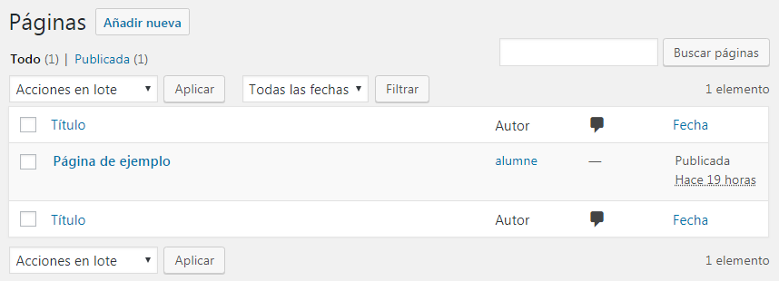
Página Páginas, con la lista de las páginas.
Las páginas se crean como las entradas (vea la sección Entradas), pero no tienen la misma utilidad.
En el menú Todas las páginas, encontrará el conjunto de páginas, y en el menú Añadir nueva, el mismo principio de adición de páginas que para las entradas, con la excepción de los siguientes bloques: Formatos, Categorías, Etiquetas, Enviar trackbacks. En su lugar, encontrará algunos bloques en el menú Opciones de pantalla, como para las entradas.
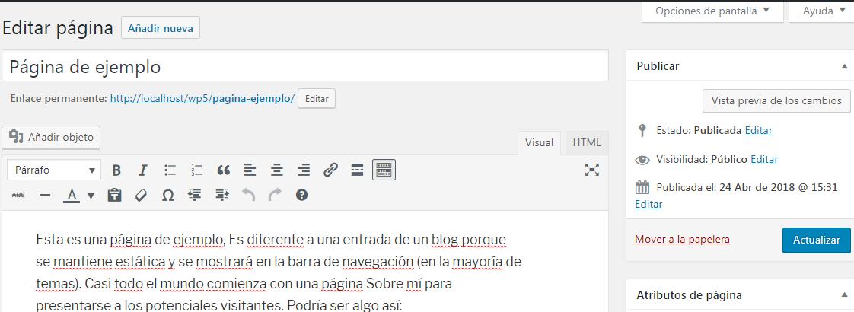
Página Añadir nueva página sin los bloques ocultos que se pueden mostrar con el menú Opciones de pantalla.
En lugar del bloque Formato, encontrará el nuevo bloque (según los temas) Atributos de página, con las opciones:
- Superior: las páginas permiten una jerarquía, por ejemplo, una página Sobre…, que tiene las subpáginas Mi vida y Mi obra. No hay límite a la profundidad de las subpáginas.
- Plantilla: algunos temas utilizan plantillas de página (el tema Twenty Sixteen, por ejemplo, no utiliza esta opción), lo que permite aplicar una paginación propia para este contenido. Si hay plantillas de página existentes, los verá en el menú desplegable. Cada plantilla corresponde a un archivo .php modificable. Explicaremos en el capítulo Las plantillas de página cómo crear plantillas de página. Es casi el mismo principio que los formatos para las entradas.
- Orden: las páginas generalmente se clasifican por orden alfabético, pero puede indicar un nombre para modificar el orden de aparición.

9.5. Comentarios
La pestaña Comentarios permite tener la lista de todos los comentarios. Hay disponibles varios filtros para ordenar los comentarios.
WordPress es muy famoso en el mundo web, pero desafortunadamente también es objeto de muchos ataques spam. Para limitarlos, existe el plugin Akismet, que permite filtrar los comentarios. También puede añadir un captcha o bloquear direcciones IP.
Puede configurar los comentarios en la pestaña: Ajustes - Comentarios, con el objetivo de limitar la visibilidad de los spams.
Los spams son fáciles de identificar: como regla general, se escriben con faltas de ortografía, venden un producto publicitario, no tienen nada que ver con el título de la entrada o de la página y algunas veces se escriben en inglés.

Página Comentarios.

9.6. Apariencia
La pestaña Apariencia permite cambiar el diseño del sitio web y configurar el tema, los menús, la columna lateral (sidebar) añadiendo widgets, modificar los archivos del tema, etc.
Algunos submenús de la pestaña Apariencia varían según los temas, por lo que no es raro encontrar otras opciones. Por esto, es primordial probar varios temas antes de hacer una elección.
Cada tema es único. WordPress es un CMS libre de derechos, con numerosos desarrolladores creando temas de todo tipo. Algunas veces es difícil poder encargarse de un tema. Afortunadamente, algunos temas ofrecen una documentación o un foro que por desgracia suele ser de pago.

a. Temas
La pestaña Temas lista todos los temas a su disposición. Puede activar un tema o previsualizar cómo quedaría con su sitio web antes de su activación.

Página Apariencia con la lista de los temas instalados en su sitio web.
También puede pulsar en los detalles de cada tema y tener un resumen del tema, sus etiquetas, los menús propios del tema, activarlo, desactivarlo, previsualizarlo o eliminarlo.
Para añadir un tema, pulse el botón Añadir nuevo.
Aparece una nueva ventana con una lista de temas.

Selección automática de temas destacados.
Instale numerosos temas gratuitos, ordenándolos según criterios: Destacados, Populares, Recientes, Favoritos y Filtrar por características.
El filtro de funcionalidades permite una búsqueda muy precisa, gracias a numerosos argumentos que se pueden seleccionar: Diseño de pantalla, Características y Asunto.
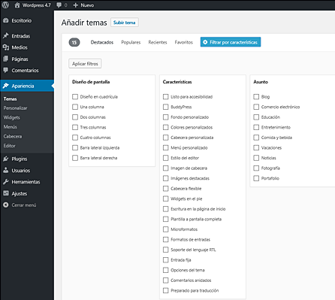
Seleccionar un tema con el filtro de funcionalidades.
También puede descargar temas directamente del sitio web oficial de WordPress (https://wordpress.org/themes) e instalar sus temas manualmente, pulsando el botón Subir tema.

Añadir un tema descargando el archivo en su ordenador.
Pulse el botón Examinar y busque el archivo .zip en su ordenador.
Puede instalar sus temas manualmente, transfiriendo el directorio de su tema descomprimido, al directorio wp-content/themes. Entonces aparece de la misma manera que si lo hubiera descargado usando la interfaz de administración, y es visible en la lista de temas. Cuando su sitio web está en producción, elimine los temas que no utilice, ya que ocupan recursos inútilmente.

b. Personalizar
La pestaña Personalizar del menú Apariencia permite cambiar el tema, el título, la descripción corta, los colores, la imagen del encabezado, la imagen de fondo, los widgets, etc., y añadir un logo y un icono de favorito. Los cambios se hacen en la pestaña de la izquierda y, a la derecha, se muestra una previsualización instantánea del sitio web. Entonces es suficiente con pulsar el botón Guardar para que las modificaciones se tengan en cuenta.
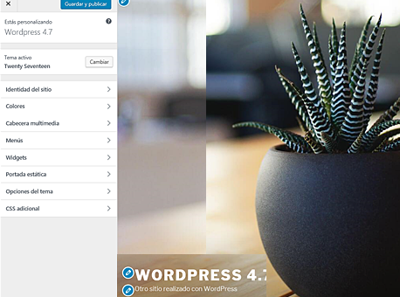
Página Personalizar.
Puede realizar estas diferentes modificaciones desde otras pestañas del sitio web, por ejemplo: el título y la descripción corta en Ajustes - General, los widgets en Apariencia - Widgets, el menú en Apariencia - Menús, las imágenes de encabezado en Apariencia - Encabezado, el fondo en Apariencia - Fondo, la página de inicio en Ajustes - Lectura, etc.
Las opciones de la pestaña Personalizar dependen del tema y no todos los temas ofrecen cambiar el fondo o los colores del sitio web. En contraposición, otros temas pueden ofrecer más opciones, como la elección de un tipo de letra, un tamaño de caracteres, el color de los títulos, etc.
Las pestañas en la parte inferior de la pestaña de la izquierda permiten la visualización responsive del tema, en diferentes pantallas: ordenador, tableta y smartphone.
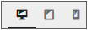
Pestañas para la visualización responsive del tema en diferentes pantallas.
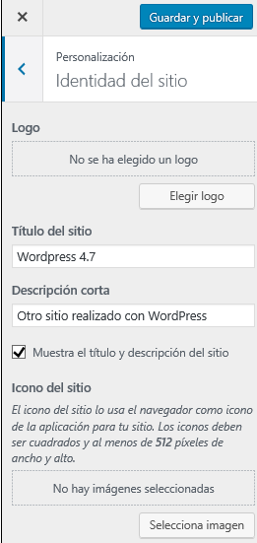
El tema Twenty Seventeen ofrece las siguientes opciones: personalización del tema, identidad del sitio web, colores, imagen de cabecera, imagen de fondo, menús, widgets, página de inicio estática.
La personalización del tema
La personalización del tema se hace pulsando el botón Cambiar, al lado del título del tema activo.
La identidad del sitio
El menú Identidad del sitio permite añadir un logo y un icono de favorito, ver o modificar el título y la descripción corta.
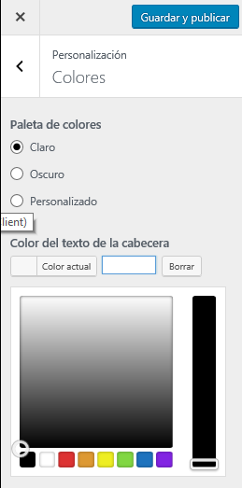
Colores
El menú Colores permite personalizar los colores del sitio web para el fondo, el color de los enlaces, el color de los textos principales y secundarios. La lista Paleta de colores permite elegir un juego de colores predefinido por el tema.

Los encabezados
El menú Cabecera multimedia permite añadir una imagen en el encabezado del sitio web, así como personalizar su sitio web.
Puede descargar una o varias imágenes de su ordenador, con el botón Añadir nueva imagen.
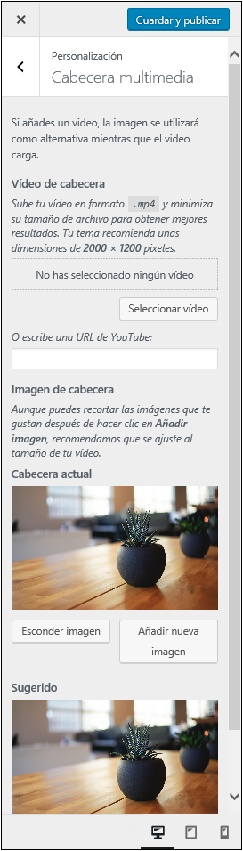
Los encabezados siguen siendo una opción y no todos los temas ofrecen personalizar el encabezado. Si esta opción no está disponible, verá cómo activarla en el capítulo Personalizar el sitio con el archivo functions.php - sección Personalizar un tema con add_theme_support().

La imagen de fondo
El menú Imagen de fondo permite descargar una imagen para el fondo del sitio web.
Puede descargar una imagen de su ordenador con el botón Selecciona imagen.
La imagen de fondo sigue siendo una opción y no todos los temas ofrecen personalizar la imagen de fondo. Si esta opción no está disponible, verá cómo activarla en el capítulo Personalizar el sitio con el archivo functions.php - sección Personalizar un tema con add_theme_support().
Las otras opciones se verán en las secciones Menús, Widgets y Ajustes.

c. Widgets
Los widgets son bloques que se sitúan en una zona especial, llamada «sidebar». Generalmente, la «sidebar» es la columna lateral de un sitio web, pero según los temas se puede encontrar en el pie de página, en el encabezado, en una página específica (como la página de inicio), etc.
Algunos temas tienen varias sidebars para los widgets, otros incluso hacen aparecer algunos widgets según el contenido visualizado. En el capítulo Personalizar el sitio con el archivo functions.php - sección Crear sidebars y zonas para las sidebars, verá cómo crear widgets y zonas que puedan contener widgets.
Para añadir widgets, instale los plugins widgets.
Para activar un widget, muévalo haciendo arrastrar-soltar desde la lista de widgets disponibles, hacia la sidebar correspondiente. Para desactivarlos, haga la operación inversa o pulse Eliminar. Puede cambiar el orden de los widgets, también usando arrastrar-soltar. Se guarda automáticamente.
Por defecto, WordPress tiene varios widgets:
- Archivos muestra una lista con las entradas clasificadas por meses.
- Entradas recientes muestra las últimas entradas.
- Calendario muestra un calendario.
- Categorías muestra las categorías del sitio web.
- Comentarios recientes muestra los últimos comentarios.
- RSS muestra los flujos RSS.
- Menú personalizado muestra un menú creado en Apariencia - Menús.
- Meta muestra los enlaces para acceder a la administración, al comando de desconexión, al flujo de las entradas y a los comentarios y al sitio web oficial de WordPress.
- Nube de etiquetas muestra una nube de etiquetas.
- Páginas muestra una lista con las páginas del sitio web.
- Buscar muestra un formulario de búsqueda.
- Texto muestra texto, también interpreta HTML.
- Transferencia de Twenty Fourteen permite listar sus entradas de tipo De paso, Citación, Vídeo, Audio, Imagen, Galería y Enlace más recientes. Es un widget dedicado al tema Twenty Fourteen, que ya no estará presente si usa otro tema.
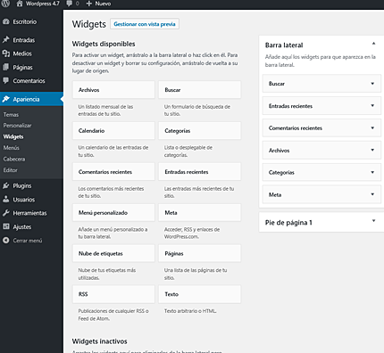
Página Widgets del tema Twenty Seventeen.

d. Menús
La pestaña Menús permite crear los menús. Los internautas los pueden utilizar en la parte visible, como si fuera el menú principal, integrados en una sidebar o llamarse con código PHP.
Para crear un menú, es suficiente con darle un nombre y pulsar Crear menú.
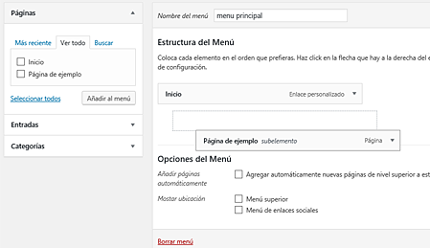
Página de creación o modificación de los menús.
Puede crear tantos menús como quiera. Para ver un menú como menú principal, marque la casilla Menú principal. Para añadirlo en la sidebar, marque la casilla correspondiente. Estas opciones también están disponibles en la pestaña Administrar ubicaciones. Este botón aparecerá junto a la pestaña Editar Menús una vez que haya creado su primer menú, si el tema dispone de esta opción (vea el capítulo Personalizar el sitio con el archivo functions.php - sección Crear ubicaciones para los menús).
Si no se crea ningún menú, WordPress añade automáticamente al menú principal las páginas que vaya creando, y se muestran en orden alfabético.
Para añadir pestañas al menú, marque, en los bloques Páginas y Categorías de la columna de izquierda, las pestañas que desea añadir o cree directamente un enlace, escribiendo un nombre y una URL. Después pulse el botón Añadir al menú.
Una vez que las pestañas se agregan a su menú, organice el orden de las pestañas usando arrastrar-soltar. También puede arrastrar-soltar una pestaña desplazándola a la derecha, lo que permite crear submenús en su pestaña principal. Después cree los sub-submenús de la misma manera si es necesario, y así sucesivamente.

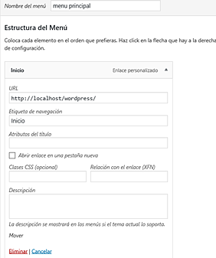
Las pestañas disponen de opciones: Título de navegación, Atributo del título, Depende de una casilla, Eliminar, etc. Renombre su pestaña cambiando el título de navegación, si este no le conviene. Para hacer aparecer las opciones, pulse en la pequeña flecha a la derecha del título, que compone la estructura del menú.
En el menú Opciones de pantalla, en la parte superior derecha, hay dos tipos de opciones:

Cajas permite añadir otros bloques a la columna izquierda, como Entradas, Etiquetas, Formato para integrarlos al menú.
Mostrar propiedades avanzadas de menú permite añadir opciones adicionales a las pestañas que componen su menú. Puede añadir el destino del enlace, una clase CSS, una relación con el propietario del sitio web relacionado, una descripción, etc.

e. Editor
La pestaña Editor permite acceder a los archivos que componen los diferentes temas y añadir las modificaciones en el código de los archivos.
Sin embargo, modificar los archivos usando esta vía es peligroso, porque la vuelta atrás no es posible. En su lugar, utilice un editor de texto conectado en FTP, como Notepad++, PSPad o Coda, etc., lo que le permite volver atrás con mayor facilidad, disponiendo de un color sintáctico y de diferentes opciones que no tiene con el editor de WordPress.
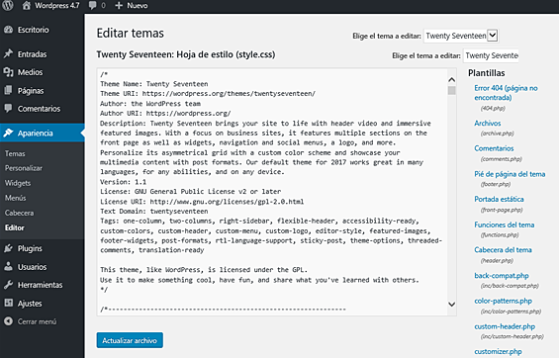
Página Editor.
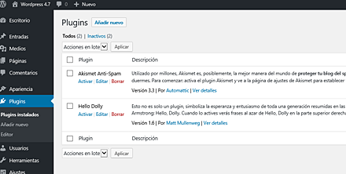
También hay un aspecto positivo sobre el editor de WordPress: una lista desplegable en la parte inferior de la página lista todas las funciones PHP de WordPress del archivo .php. Por tanto, puede consultar la documentación de las funciones de WordPress directamente en el sitio web oficial de WordPress, pulsando en el botón Consultar (cuando esta funcionalidad funciona). En caso contrario, es necesario hacer una búsqueda en el codex.

9. 7. Plugins
Los plugins son módulos que permiten añadir funcionalidades a WordPress. Hay muchos y de todos los tipos, descargables de manera gratuita. Añadir plugins permite transformar el sitio web en un sitio web multiidioma, una red social, un foro, etc. o añadir una galería de fotos, diapositivas, una miga de pan, un mapa de Google, etc. (vea el capítulo Los plugins y los widgets).
Los plugins permiten añadir funcionalidades tanto para la parte visible del sitio web (ejemplo: una diapositiva en la página de inicio o un widget Facebook, etc.) como para la administración (ejemplo: un corrector ortográfico para el editor WYSIWYG, un sistema de copia de seguridad de base de datos, etc.).

Con frecuencia, la adición de plugins hace que aparezcan nuevas pestañas en el menú de administración, que puede configurar. Algunos plugins necesitan un tiempo de adaptación como consecuencia de su complejidad; por ejemplo, un plugin e-commerce. No dude en hacer las pruebas necesarias antes de utilizar un plugin. Cuando su sitio web está en producción, elimine los plugins que no utilice, ya que consumen recursos inútilmente.
La parte Plugins funciona con el mismo principio que los temas.

a. Plugins instalados
La pestaña Plugins instalados lista todos los plugins instalados. Puede activar, desactivar y eliminar sus plugins. También hay enlaces a los sitios web oficiales de los creadores de cada plugin. Encontrará documentación adicional que permite configurar el plugin. Sobre todo, no dude en consultarla.
Por defecto, WordPress instala dos plugins: Akismet, un plugin contra los spams que es necesario utilizar, y Hello Dolly, un plugin opcional. Este último muestra en la administración palabras aleatorias de la canción Hello Dolly de Louis Armstrong (este plugin lo han programado los creadores de WordPress, amantes del jazz, en su lado lúdico.

También puede actualizar sus plugins en esta sección. Haga una copia de seguridad de su sitio web antes de cualquier actualización; la manipulación es irreversible. Es necesario comprobar la compatibilidad con su versión de WordPress para limitar los errores.
Añada un plugin pulsando el botón Añadir nuevo en la parte superior, junto al título o con la subpestaña Añadir nuevo de la pestaña principal Plugins. Aparece una nueva ventana con una lista de plugins.

b. Añadir
La adición de plugins funciona de la misma manera que la adición de temas. Dispone de un menú horizontal que permite buscar y enviar un plugin, así como de filtros para ordenar los plugins: Destacados, Populares, Recientes y Favoritos.
Durante su búsqueda se muestra una lista de plugins. Los plugins se marcan con estrellas. La fecha de última actualización le permite ver la compatibilidad con su versión de WordPress. Puede instalar un plugin inmediatamente pulsando el botón Instalar ahora.
Antes de instalar revise los detalles, pulsando el botón Más detalles; se abrirá un pop-up, donde encontrará: la descripción, los consejos de instalación, en algunas ocasiones capturas de pantalla, la lista de modificaciones añadidas en versiones anteriores, una FAQ, etc. En la descripción, encontrará información relativa a la compatibilidad, exactamente como en el sitio web oficial de WordPress.
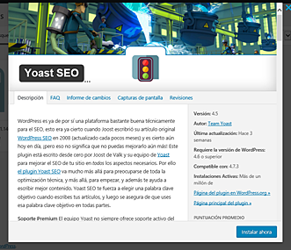
Página de detalles del plugin WordPress SEO by Yoast.

c. Editor
La pestaña Editor permite acceder a los archivos que forman sus diferentes plugins y añadir modificaciones en el código de los archivos.
Mismas recomendaciones que para la sección en el editor de temas, que se ha visto anteriormente en la sección Apariencia.
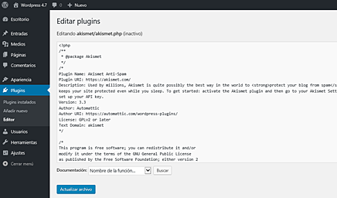
Página del editor de plugins, aquí el plugin Akismet.

9.8. Usuarios

a. Todos los usuarios
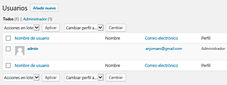
La pestaña Todos los usuarios lista todas las personas registradas en el sitio web. Puede eliminar o cambiar los roles de algunos miembros rápidamente, gracias a las listas desplegables, y realizar una acción de agrupación.
WordPress ofrece varios roles. Es el principio de una plataforma editorial. De esta manera, puede asignar a los miembros los siguientes estados:
- Administrador: permite acceder a todas las funcionalidades de la administración de WordPress.
- Editor: permite publicar y administrar sus entradas y páginas, así como las del resto de los usuarios.
- Autor: permite publicar y administrar sus propias entradas únicamente.
- Colaborador: permite escribir y administrar sus propias entradas, pero no publicarlas.
- Abonado: permite únicamente administrar su perfil.
Por defecto, todo aquello que se guarda en el sitio web tiene un estado Abonado. Puede cambiar el rol por defecto de todo nuevo usuario en la parte Ajustes - General - Rol por defecto.

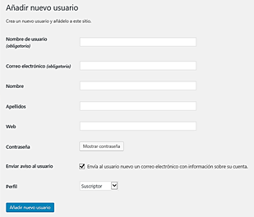
b. Añadir nuevo
La pestaña Añadir nuevo permite añadir nuevos miembros manualmente. Es necesario entonces crearlos, completando el formulario, y definir el rol, que por defecto es Abonado. Después pulse el botón Añadir nuevo usuario.
Si marca la casilla Enviar aviso al usuario, se le enviará un correo electrónico con su identificador y contraseña.
c. Tu perfil
La pestaña Tu perfil permite modificar la información de su cuenta.
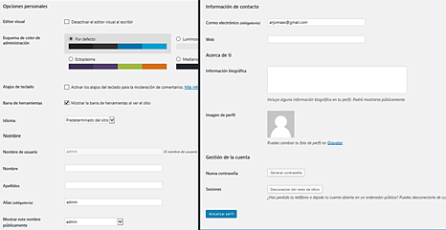
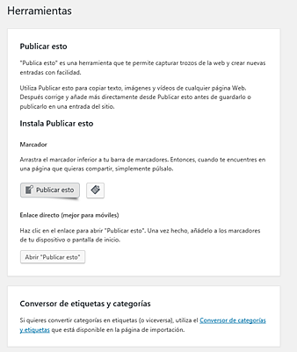
Alguna información puede aparecer en el sitio web. Si está el enlace del autor de una entrada, los internautas pueden, de esta manera, ver la lista de todas las entradas escritas por este autor.
Si se ha rellenado la información del perfil, pueden ver el sitio web del autor o la información biográfica, según los temas. Esta funcionalidad normalmente está presente en un sitio web con varios redactores.

9.9. Herramientas

a. Herramientas disponibles
Publicar esto es una pequeña herramienta que le permite seleccionar los elementos de una página web y hacer rápidamente una entrada. Úsela para recuperar el texto, imágenes y vídeos desde cualquier página web. Después, modifique la entrada y añada sus propios textos directamente en el bookmarklet, antes de guardar todo o publicar en una entrada en su sitio web.
El Bookmarklet: arrastre la imagen «Publicar esto» a la barra de favoritos de su navegador, lo que crea un acceso directo. Cuando pulse sobre ella, se abre un popup, lo que le permite crear una entrada más rápidamente.
El Conversor de etiquetas y categorías es un enlace a la pestaña Importar. El Conversor solo es un plugin que permite convertir categorías en etiquetas, y viceversa.

Página Herramientas.

b. Importar
La pestaña Importar permite importar entradas y comentarios publicados en otros sitios web. Para realizar esta importación, WordPress ofrece en esta página diversos plugins que puede elegir en función del tipo y del sitio web de la entrada o del comentario original. Puede instalar plugins usando esta página, pero los encontrará también haciendo una búsqueda entre los plugins de WordPress de la página Añadir nuevo plugin.
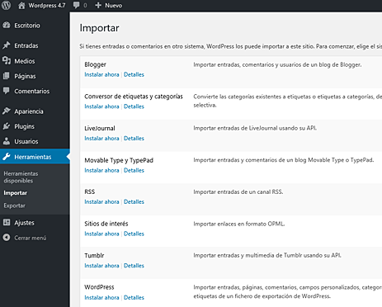
Página Importar
.

c. Exportar
La pestaña Exportar permite exportar sus entradas, páginas, comentarios, campos personalizados, categorías y etiquetas a formato XML.
Para volver a importarlos a otro sitio web WordPress, instale inicialmente el plugin WordPress - Instalar importador WordPress.
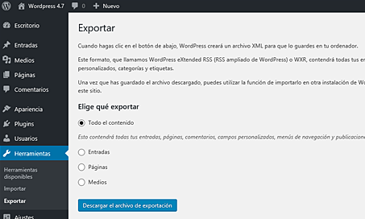
Página Exportar.
Atención, esta exportación no es una copia de seguridad de su sitio web, ya que no exporta las configuraciones del sitio web, del tema ni de los plugins.

9.10. Ajustes

a. Generales
La pestaña General permite configurar el sitio web, respecto a sus funciones generales. Encontrará los campos Título del sitio y Dirección de correo electrónico. Estos campos se corresponden con la información que ha rellenado durante la instalación de WordPress.
El campo Descripción corta permite añadir una frase bajo el título del sitio web.
El título y la descripción corta también son modificables usando la pestaña Apariencia - Personalizar.
Los campos Dirección de WordPress (URL) y Dirección del sitio (URL) permiten modificar la URL de WordPress si, por ejemplo, integra un sitio web WordPress en un sitio web existente o si tiene una página de inicio diferente a la del sitio web WordPress, etc.
El campo Miembros permite a cualquier internauta inscribirse en el sitio web. Asígnele un rol durante la inscripción; por defecto, es el rol de Abonado.
El resto de los campos son los formatos de fecha y hora, que se deben ajustar según sus preferencias. También puede definir el idioma del sitio web.

Página Ajustes generales.

b. Escritura
La pestaña Escritura tiene que ver con la redacción de las páginas y de las entradas. Puede convertir textos en emoticonos, corregir los errores de código HTML, asignar una categoría y un formato por defecto a sus entradas. El recuadro Publicar entrada también está en la pestaña Herramientas.
Puede enviar una entrada por correo electrónico. Para esto, es necesario configurar la dirección de un correo electrónico. Durante la recepción del correo en su correo electrónico, automáticamente se publica en su sitio web. Es necesario manipular esta función con precaución y utilizar un correo electrónico dedicado para esto.
El servicio de actualización permite, gracias al ping, notificar a otros sitios web la publicación de una nueva entrada.

Para más información, vaya a esta entrada: https://codex.wordpress.org/Update_Services

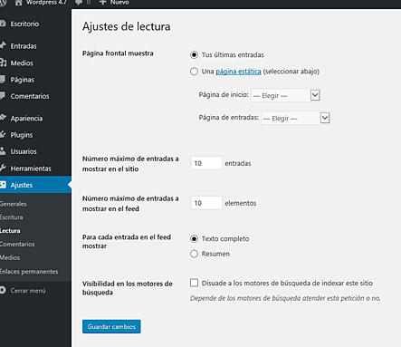
Página Ajustes de escritura.

c. Lectura
La pestaña Lectura tiene que ver con la visualización de las entradas, el flujo RSS y la indexación de su sitio web. Seleccione el modo de visualización en la página de inicio, tanto para las últimas entradas como para una página estática seleccionada, que es necesario crear inicialmente.
El campo Número máximo de entradas a mostrar en el sitio permite especificar cuántas entradas aparecerán cuando haya una lista de entradas, por ejemplo, si ha seleccionado las últimas entradas en la página de inicio, pero también cuando pulse en una categoría, etiqueta, archivo o durante el uso del campo de búsqueda en el sitio web.
El flujo RSS se integra por defecto en WordPress. Lo puede encontrar en la dirección www.url-del-sitio.com/feed (sustituya url-del-sitio.com por la URL de su sitio web). Con el campo Número máximo de entradas a mostrar en el feed, tiene la posibilidad de elegir el número de entradas que deben aparecer y elegir entre el texto completo o el extracto de la entrada.
La casilla de verificación Visibilidad en los motores de búsqueda permite indexar automáticamente el sitio web en los motores de búsqueda. Es aconsejable indexar su sitio web desde el inicio, desmarcando la casilla. Ponga Página en construcción o Próxima apertura (vea el capítulo Los plugins y los widgets), porque a los motores de búsqueda les puede llevar mucho tiempo indexar un sitio web. En la indexación instantánea, se hace referencia poco a poco a sus páginas. Además, si su sitio web tiene poco contenido, es imposible que aparezca en primer lugar en los motores de búsqueda.

d. Comentarios
La pestaña Comentarios tiene que ver con los comentarios. Tiene muchas opciones sobre ellos.
En la parte Para que un comentario aparezca, marque la opción El comentario debe aprobarse manualmente, lo que permite evitar tener comentarios no deseados que se muestren automáticamente en el sitio web. De esta manera, puede decidir si se ven o no en su sitio web.
Para el resto de las opciones, la descripción que acompaña a la casilla de selección es suficientemente explícita. Marque según sus preferencias.
Para desactivar los comentarios, es suficiente con desmarcar la casilla Permitir que se publiquen comentarios en los artículos nuevos, en Ajustes por defecto de las entradas.
Para cada entrada y cada página, puede elegir la activación o desactivación de los comentarios.
Tiene la posibilidad de prohibir algunos mensajes que contengan palabras o partes de palabras no deseadas (groserías, por ejemplo). Se pondrán automáticamente como comentarios en espera.
Puede crear una lista negra de sitios web, correos electrónicos, direcciones IP, para los que los mensajes se añadirán automáticamente en los comentarios no deseados.
Puede configurar los avatares. Un avatar es una imagen que le representa, que aparece junto a su nombre cuando deja un comentario.
De momento, WordPress no integra la posibilidad de descargar un avatar personal en el perfil. Sin embargo, puede relacionar su dirección de correo electrónico con el sitio web http://es.gravatar.com, lo que permite ver el avatar de su elección en todos los sitios web WordPress.

Página Ajustes de comentarios, que permite configurar los comentarios y los avatares.

e. Medios
La pestaña Medios tiene que ver con las imágenes, cuando importa una imagen al sitio web usando la librería o durante la edición de entradas con el botón Añadir nuevo objeto (en la creación de páginas o entradas).
WordPress genera tres imágenes además de la original: una imagen en miniatura, una imagen de tamaño medio y una grande.
Aquí puede elegir el tamaño de estas diferentes imágenes.
Sus imágenes se importan en un directorio de WordPress en FTP (vea el capítulo WordPress y PHP, sección El directorio wp-content). Tiene la posibilidad de insertarlas en subdirectorios anuales y mensuales, en el directorio wp-content/uploads.
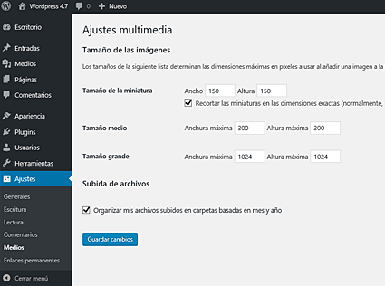
Página Ajustes multimedia.

f. Enlaces permanentes
La pestaña Enlaces permanentes de WordPress permite reescribir las URL (URL rewriting) para optimizarlas, es decir, que no se compongan de variables (por ejemplo: /?p=6), sino de palabras clave relacionadas con la página (ejemplo: /título-de-la-página). Esto permite referenciar mejor a las páginas web, así como recordar la URL más fácilmente.
Marque la opción Nombre de la entrada para que aparezca el nombre de la entrada en la URL. Por tanto, en la elección del nombre de la entrada es muy importante utilizar palabras clave en todos sus títulos.
Si está en un servidor local, no olvide activar el módulo rewrite_module en Apache para que esta funcionalidad se tenga en cuenta.
Por defecto, WordPress inserta el término: «category» en la URL de su sitio web, por ejemplo: www.misitioWeb.com/category/nombre-de-la-categoría. Tiene la posibilidad de sustituir «category» por la palabra de su elección.
De la misma manera que para las etiquetas, WordPress inserta el término «tag» en la URL. También puede sustituir «tag» por la palabra de su elección; por ejemplo, en el caso de un sitio web de cocina, puede utilizar «receta» en lugar de «category», sustituyendo el campo Categoría base, e «ingrediente» en lugar de «tag», sustituyendo el campo Etiqueta base.
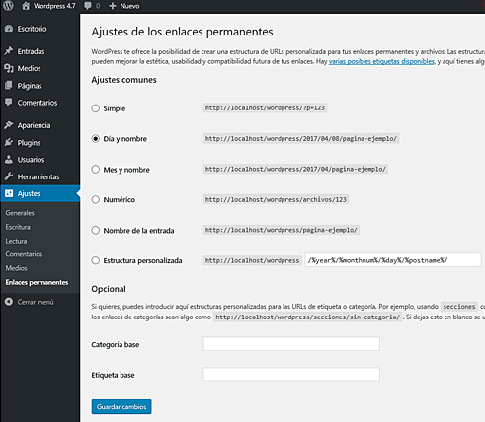
Página Ajustes de los enlaces permanentes, que permite configurar la reescritura de las URL.

g. Las otras pestañas
Si ha instalado plugins, parecerán otras pestañas en el menú principal de WordPress, como pestaña principal o subpestaña, por lo que su sitio web rápidamente puede convertirse en enorme.

10. Conclusión
WordPress es un verdadero sitio web modulable, que puede hacer evolucionar como desee, tanto desde el punto de vista de la apariencia como de los plugins. Es muy intuitivo y completo, a nivel de sus funcionalidades por defecto.
Puede realizar varias acciones similares en diferentes lugares de la administración, lo que puede parecer extraño al inicio. Comprobará que, con la costumbre, esto le permitirá ganar tiempo. No dude en hacer pruebas en la administración para familiarizarse con las herramientas disponibles. Cree un sitio web de prueba local o en línea.
Antes de lanzarse a la escritura, establezca de manera adecuada su lista de especificaciones, con el objetivo de estructurar correctamente su sitio web. Piense también en la arborescencia.
Es necesario entender bien la diferencia entre una página y una entrada: las páginas son para el contenido estático y las entradas para el contenido fechado.
También es necesario asimilar correctamente la noción de taxonomía y diferenciar entre categorías y etiquetas: las categorías para las reglas tratan de temas generales, normalmente añadidos al menú de un sitio web, y las etiquetas, para los términos que pertenecen al campo léxico de su sitio web.
Esta visión general rápida pero completa de la administración es suficiente para iniciarse en WordPress. Hay muchos tutoriales en Internet u otros libros que podrán completar esta información.
No olvide consultar la documentación oficial (el codex) de WordPress y pulsar el botón de ayuda en la parte superior derecha en el área de administración.
Si no encuentra solución a su problema, hay muchos foros o blogs que pueden ser de utilidad. Antes de escribir en un blog o foro, asegúrese de que la pregunta no ha sido previamente respondida: haga una búsqueda en Google para asegurarse de esto y en los motores de búsqueda de los foros.

